Nezávazná poptávka plastových oken
Dobry den poptávám 23 ks plastových oken viz rozpis níže. Okna musí mít koeficient propustnosti tepla celého okna do Uw = 1,1 W/m2.K a musí byt certifikována pro dotaci Nová zelená úsporám. Okna poptávám včetně vnitřních a venkovních parapetů a horizontálních žaluzií. Předpokládaná doba montáže Duben – Květen 2015. Místo realizace Skotnice okr. Nový Jičín.
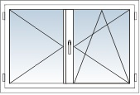
Dvoukřídlé, otevíravé sklopné bez sloupku:

Rozměr š x v v mm: 1200 x 1350 - 10 ks
Rozměr š x v v mm: 100 x 110 - 2 ks

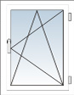
Jednokřídlé, otevíravé, sklopné
Rozměr š x v v mm: 600 x 1350 - 2 ks
Rozměr š x v v mm: 850 x 580 - 1 ks
Rozměr š x v v mm: 500 x 400 - 3 ks
Rozměr š x v v mm: 850 x 850 - 2 ks
Rozměr š x v v mm: 1200 x 2200 - 1 ks
Francouzské okno posuvné, sklopné
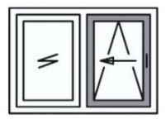
Rozměr š x v v mm: 1800 x 2000 - 1 ks

Rozměr š x v v mm: 1800 x 2000 - 1 ks

Kontaktní údaje: Lukáš Hanzlík
Švermova 1327 Příbor 74258,
e-mail: luk.hanz@seznam.cz

